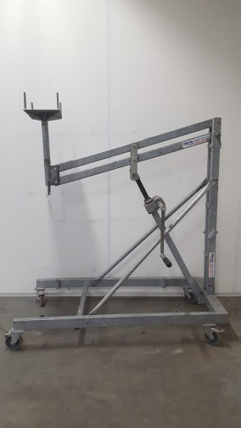

**Lateilift 3 meter, 600 kg**

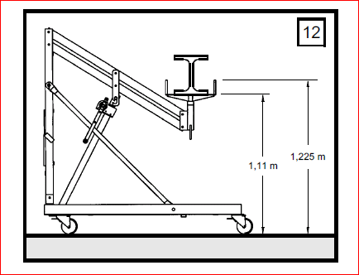  
- Eigen gewicht: 86 kg  
- Maximale last: 600 kg  
- Werkhoogte zonder adapter: 2,75 meter  
- Werkhoogte met adapter: 3,00 meter  
- Binnenwerkse maten gaffelkop: 36 x 21 x 11,5 cm  
- Transporthoogte staand: 1,64 meter  
- Transporthoogte ingeklapt: 0,60 meter  
- Transportbreedte: 0,73 meter  
- Transportlengte: 1,57 meter

**\* Specificaties kunnen per montagelift verschillen.**

Hoogtes zonder adapter: afb. 12 en 13  
Hoogtes met adapter: afb.14 en 15

